Název článku (max. 15 slov nebo 70 znaků!)

AutorA (titul, jméno, příjmení)¹, autorB¹, autorC²
¹pracoviště (název společnosti/pracoviště, město, e-mail alespoň na jednoho autora
²pracoviště

Abstrakt
Text – max. 150 slov nebo 1 000 znaků včetně mezer. musí vystihnout zaměření práce – cíl, základní postupy a hlavní závěry. Autoři by měli zdůraznit důležité aspekty práce. V abstraktu by se neměly používat zkratky (pouze všeobecně známé) a citace.
Klíčová slova: max. 6 klíčových slov v českém a pokud možno i v anglickém jazyce.

- Nadpis první úrovně
Text. Ke zvýraznění některých slov nebo pasáží lze použít kurzívu nebo tučný řez. Zarovnávání či odsazování odstavců, mezery mezi odstavci, použití tabulátorů, zalamování do více sloupců či do rámečků a jiné úpravy - to vše redakci přidělává práci. Nepište celá slova velkými písmeny – ani v nadpisech.

- Nadpis první úrovně
Text. V textu musí být uvedeny odkazy na všechny obrázky, tabulky a grafy.

  - Nadpis druhé úrovně
Text. V textu citujte zdroje, ze kterých jste čerpali, čísly v hranatých závorkách, např. [1,2].

    - Nadpis třetí úrovně

Používáte-li v textu větší počet vzorců a rovnic, číslujte je a v textu se na ně odkazujte.

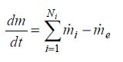
(1)

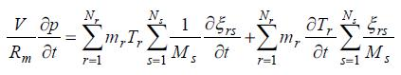
(2)

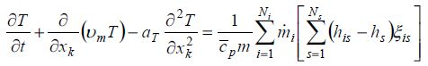
(3)

Literatura

- Uveďte zdroje v abecedním pořadí ve správném citačním formátu.
- Brebbia, C.A., Telles, J.C.F. & Wrobel, L.C., Boundary Element Techniques, Springer-Verlag: Berlin and New York, pp. 11–13, 1984.
- Bratanow, T. & De Grande, G., Numerical analysis of normal stress in non-Newtonian boundary layer flow. Engineering Analysis, 6(2), pp. 20–25, 1985.
- D. & Brebbia, C.A., Boundary element integral formulation of mass matrices for dynamic analysis (Chapter 7). Topics in Boundary Elements Research, ed. C.A. Brebbia, Springer-Verlag: Berlin and New York, pp. 191–207, 1895.

Seznam obrázků, grafů a tabulek

Obr. 1: Popisek
Obr. 2: Popisek
Graf 1: Popisek
Tabulka 1: Popisek

Obrázky, grafy a tabulky připojte jako samostatné přílohy ve formátech a rozlišení, jejichž specifikaci naleznete v pokynech pro autory.

